Špeciálne hmoty a výrobky

Charakteristika a rozdelenie špeciálnych výrobkov

Výrobky, ktoré patria do tejto skupiny, sa vyrábajú zo špeciálnych hmôt. Sú to polovýrobky, ktoré sa len zriedka používajú v kombinácii s inými cukrárskymi hmotami, cestami alebo náplňami. Pri ich výrobe sa nepoužívajú pečené korpusy, výnimku tvoria len oblátkové pláty.

Špeciálne výrobky sa nepečú, preto sa v odbornej literatúre často označujú aj prívlastkom „nepečené“. Pripravujú sa šľahaním, varením, pražením alebo sa priamo tvarujú z upravených hotových dodávaných polotovarov: modelovacej hmoty, kávovej alebo orieškovej pasty, čokoládových košíčkov, oblátkových plátov a podobne.

Sortiment nepečených výrobkov je rôznorodý a vyznačuje sa rozdielnosťou výrobných postupov. Nevýhodou je skutočnosť, že technologické postupy si vyžadujú vysoký podiel ručnej práce.
Špeciálne nepečené výrobky sa vyznačujú dlhšou trvanlivosťou, do obchodnej siete sa dodávajú balené aj nebalené.

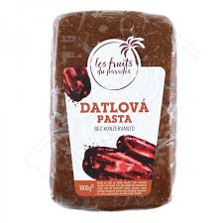
Rozdelenie špeciálnych výrobkov
Jednotlivé druhy špeciálnych nepečených výrobkov sa líšia charakterom, technológiou, tvarmi a zložením. Rozdeľujeme ich do 3 skupín podľa určitých spoločných znakov:

1. výrobky s charakterom orientálnych cukroviniek,
2. jemné smotanové výrobky,
3. ostatné špeciálne výrobky.

datľová pasta

Výrobky s charakterom orientálnych cukroviniek – rozdelenie

Rozdelenie: výrobky s charakterom orientálnych cukroviniek sa delia podľa hlavnej surovinovej zložky na tri skupiny:
* jadrové výrobky – košický med, turecký med, nugát, grilážové terče, pražené oriešky a mandle v cukre a iné ,
* kokosové výrobky – kokosový kmeň, orientálny chlebíček, kokosové rezy a iné ,
* výrobky želé – rezy želé, kocky, arabesky a pod.

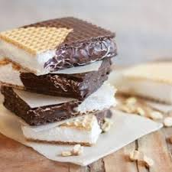
Košický med

Charakteristika: výrobok má tvar nízkeho obdĺžnika alebo kocky. Povrch a spodnú základňu tvoria oblátkové korpusy. Na povrchu je potiahnutý cukrárskou kakaovou polevou. Na reze je viditeľná vrstva svetlokrémovej bielkovej náplne so zmesou presladeného ovocia a pražených jadrovín. Chuť je výrazne sladká. Výrobok je trvanlivejšieho charakteru, dodáva sa balený s hmotnosťou 40g.

Kokosový kmeň – charakteristika, výrobný postup
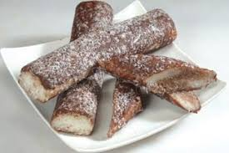
Charakteristika: výrobok má tvar kameňa alebo „salámy“. Na povrchu je potiahnutý mliečnou cukrárskou kakaovou polevou s viditeľným ryhovaním (kmeň) s imitáciou odseknutých zvyškov vetví stromu. V prípade salámy je povrch obalený v strúhanej kokosovej múčky. Na reze je vidieť rôznofarebné sfarbenie a zloženie výrobku. Chuť a vôňa je kokosová, s príchuťou aromatického výťažku a vanilínu. Výrobok sa predáva balený alebo nebalený, podľa hmotnosti. Výrobok je trvanlivejšieho charakteru.

Turmed – charakteristika, výrobný postup
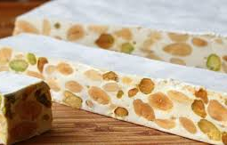
Charakteristika – výrobok má tvar hranolčekov alebo valčekov, máčaných v mliečnej cukrárskej kakaovej poleve. Na reze je viditeľná polotuhá hmota, ktorá farbou zodpovedá príslušnému druhu. Chuť a vôňa sú výrazne sladké, doplnené príchuťou cukrárskej kakaovej polevy a príslušnej chuťovej zložky. Vyrába sa v troch druhoch: arašidový, ovocný a kávový. Hmotnosť výrobkov je 30 g, dodávajú sa balené. Výrobky majú trvanlivejší charakter.

Cukrárske želé – charakteristika, výrobný postup
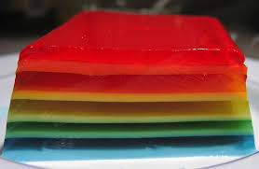
Charakteristika: cukrárske želé sú dvojfarebné plátky obalené v cukre. Na reze sú viditeľné dve vrstvy rôznych farieb. V strede je vrstva bielkovej náplne želé svetlej farby. Chuť je ovocná, mierne kyslastá. Výrobky sa dodávajú balené v celofáne.

Jemné dezertné výrobky – charakteristika a druhy

Kávový dezert – (Kávové zrno) – výrobok má tvar kávového zrna. Na povrchu je polievaný cukrárskou kakaovou polevou. Na reze je pod polevou obal zo svetlej modelovacej hmoty. Stred výrobku tvorí náplň tmavej farby a krémovej konzistencie. Výrobok je zvýraznený kávovou príchuťou.
Jemný dezert brazílsky – výrobok má tvar malého valca a guľky s nerovným povrchom. Povrch je potiahnutý tmavou cukrárskou kakaovou polevou. Na reze sú viditeľné nahrubo hobľované mandle v ľahkom karamelovom kréme polotuhej konzistencie. Chuťovo prevláda káva zjemnená smotanou, doplnená chuťou čokolády, karamelu a mandlí.
Špecialita z hrozienok – výrobky majú tvar kocky alebo tyčinky s hrúbkou asi 1 cm. Na vrchnej a spodnej strane sú potiahnuté cukrárskou kakaovou polevou. Vôňa a chuť pochúťky sú charakteristické po hrozienkach a čokoláde, zvýraznené rumom.

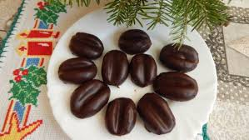
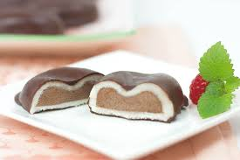

Kávový dezert – (Kávové zrno)
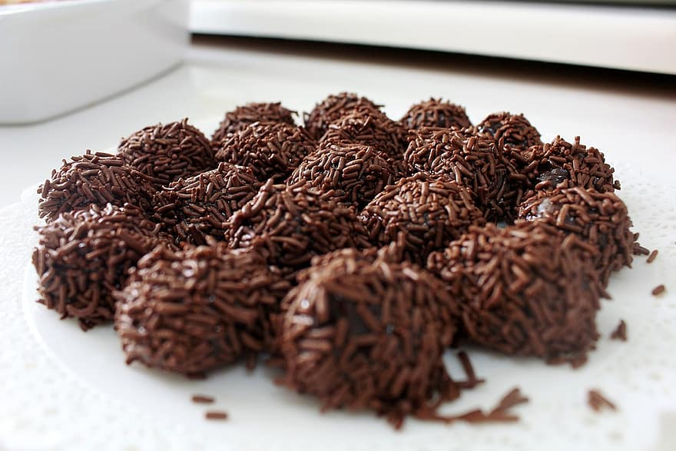
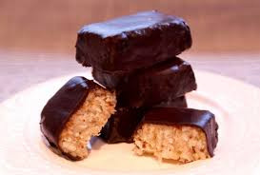

Jemný dezert brazílsky Špecialita z hrozienok

Ostatné špeciálne výrobky

Medzi ostatné špeciálne výrobky patria“

- výrobky vyrábané alebo tvarované priamo z hotových upravených hmôt – drobné modelované výrobky (vyrábajú sa rovnakým spôsobom ako ozdoby z modelovacích hmôt a z pečených cukrárskych korpusov), kávová tyčinka a iné,
- dezertné výrobky s jednoduchou prípravou – orieškový nugát, šuhajda, pišingerový dezert, košíčky s kokosovou náplňou a iné,
- oblátkové výrobky – oblátkové gule, pišingerové rezy, oblátkový nugát a iné. Niektoré z nich bývajú súčasťou čajového pečiva,
- slané pražené arašidy a mandle – pripravujú sa celkom odlišnou technológiou.

Druhy a spôsoby výroby ostatných špeciálnych výrobkov

Kávová tyčinka – cukrárska kávová tyčinka má tvar malého hladkého valčeka, potiahnutého cukrárskou kakaovou polevou. Na reze pod polevou vidieť vrstvu marcipánovej hmoty polovláčnej konzistencie, kávovej farby. Vôňa a chuť výrobku sú sladké, s príchuťou po mandliach, čokoláde a káve.
Výrobný postup: mandľová hmota sa vymieša s tukovou kávovou pastou. Hotová hmota sa vyvaľká na dlhé pramene s priemerom asi 2 cm. Tie sa nakrájajú na požadované diely (tyčinky). Tyčinky sa potiahnu cukrárskou kakaovou polevou. Po stuhnutí čokolády sa vkladajú do papierových košíčkov alebo sa balia do celofánu. Výrobok má hmotnosť 35 g.

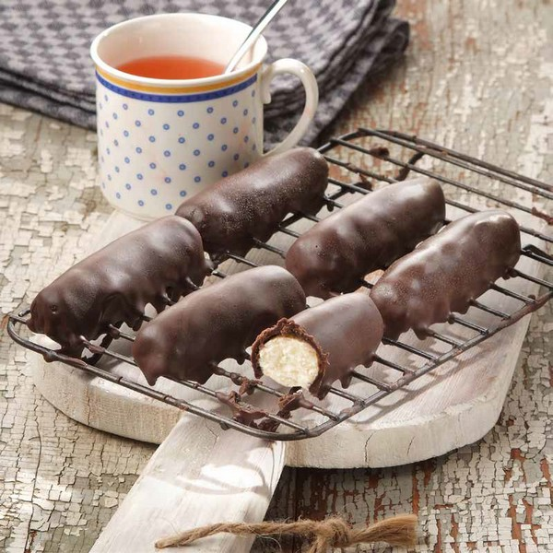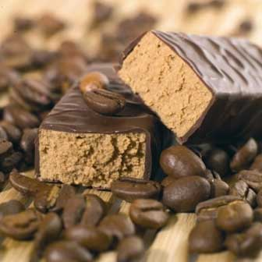

Orieškový nugát – výrobok má tvar trojuholníka, je polievaný cukrárskou kakaovou polevou. Vrchol výrobku je ozdobený opraženým lieskovým orieškom. Na reze je viditeľná zrnitá mierne vláčna náplň hnedastej farby s kúskami opražených orieškov. Vôňa a chuť výrobku sú charakteristické po použitých surovinách: lieskových orieškoch a čokoláde s jemnou rumovou príchuťou. Výrobok má hmotnosť 35 g a je trvanlivejšieho charakteru.
Výrobný postup – 2/3 opražených lieskových orieškov na najemno nastrúhajú, zmiešajú sa s vanilínovým cukrom, základnou fondánovou hmotou a zmes sa dochutí rumovým výťažkom. Hmota sa následne zjemní na trecom stroji. Potom sa zmieša so zvyškom opražených orieškov, ktoré sa nasekali nahrubo.
Hotová hmota sa vyvaľká na plát hrúbky asi 1,5 cm. Plát sa nakrája na trojuholníčky, ktoré sa polejú zriedenou cukrárskou kakaovou polevou. Ozdobia sa na jednom z vrcholov celým opraženým orieškom. Stuhnuté sa vkladajú do papierových košíčkov.

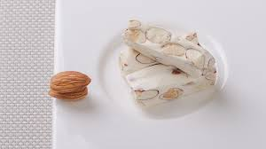
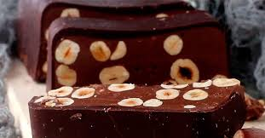

Šuhajda – má tvar čokoládového košíčka, ktorý je naplnený špeciálnou trvanlivou náplňou. Horná plocha je poliata cukrárskou kakaovou alebo čokoládovou polevou. Šuhajda sa pripravuje v dvoch druhoch – višňová a kávová, expeduje sa v papierových košíčkoch alebo balená v celofáne. Výrobok má polotrvanlivý charakter.
Višňová šuhajda – mandľová modelovacia hmota sa rozriedi nálevom z višní v liehu a cukrovým rozvarom (alebo griotkovým likérom). Náplň sa nastrieka vreckom s rúrkou do pripravených čokoládových košíčkov. Do stredu náplňovej hmoty sa vloží vykôstkovaná višňa naložená v liehu a košíček sa až po okraj doplní pražským krémom. Povrch krému sa zahladí nožom a nechá v chlade stuhnúť. Po stuhnutí krému sa povrch poleje riedenou tmavou cukrárskou kakaovou polevou a ozdobí polovicou presladenej čerešne.

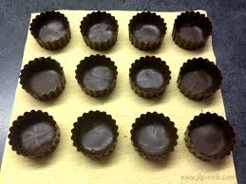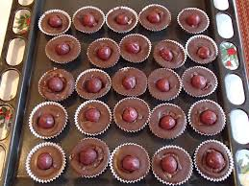

Kávová (mokka) šuhajda – čokoládový košíček je potiahnutý cukrárskou kakaovou polevou, bez ďalšej ozdoby. Na reze vidieť pod polevou upravenú mandľovú hmotu, parížsky a kávový krém. Vôňa a chuť sú charakteristické po čokoládovej hmote, mandliach, parížskom a kávovom kréme. Výrobky sa vkladajú do papierových košíčkov alebo balia do celofánu.
Výrobný postup: mandľová hmota sa rozriedi asi 2/3 kávového výťažku. Náplň sa nastrieka vreckom s rúrkou do čokoládových korpusov. Z cukru a vody sa uvarí cukrový rozvar na teplotu 117,5°C, ktorý sa ochutí zvyškom kávového výťažku. Horúci rozvar sa pomaly vlieva tenkým prúdom do dobre vyšľahanej vaječnej peny. Po čiastočnom vychladnutí sa do hmoty zamieša maslo a vyšľahá sa na hladký kávový krém. Na modelovaciu hmotu sa nastrieka parížsky ťažký krém, navrchu sa doplní vychladnutým kávovým krémom a nechá sa stuhnúť. Stuhnuté polotovary sa polejú riedenou cukrárskou polevou tmavou.

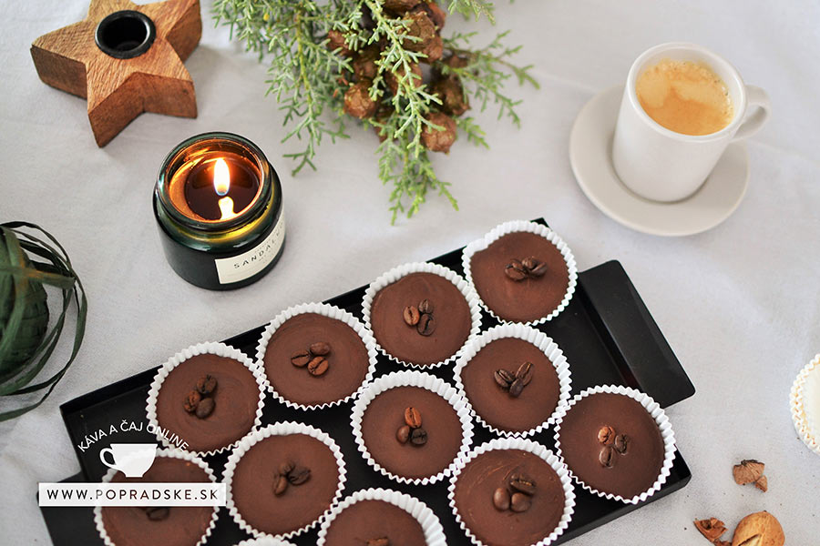

Slané pražené arašidy a mandle – slané pražené arašidy sú olúpané upražené jadrá podzemnice olejnej.
Slané pražené mandle sú rovnakým spôsobom upravené sladké jadrá mandle obyčajnej. Na ich povrchu je tenká tuková vrstva s rozptýlenými kryštálikmi jedlej soli. Výrobok je slaný a má príjemnú orechovú chuť. Obsahujú vysoký podiel tuku od 25 do 50%.

Výrobný postup: olúpané a upražené jadrá orechov sa za stáleho miešania v horúcom stuženom pokrmovom tuku dopražia a zároveň sa zníži obsah vlhkosti v jadrách. Upravené jadrá sa vyklopia na sito a prebytočný tuk sa nechá odkvapkať. Na horúce jadrá sa nasype veľmi jemná kryštalická soľ. Zmes sa dôkladne premieša, čím sa na povrchu arašidov a mandlí vytvorí jemný slaný tukový film. Slané jadrá sa nechajú vychladnúť a následne sa balia do príslušných obalov.

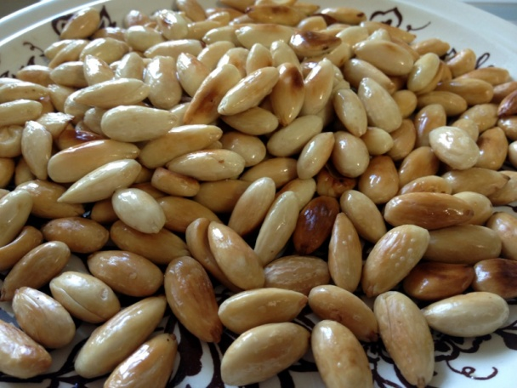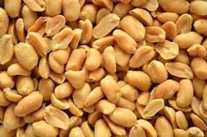
Slané pražené mandle slané pražené arašidy

